Малое аппаратное совещание главы города
25.02.2022
Вопрос 1.
Об итогах работы управления социальной защиты населения в 2021 году и задачах на 2022 год.
Докладчик: Ярыгина Лилия Геннадьевна, начальник управления социальной защиты населения.
№ | Слайд | Текст доклада
 | 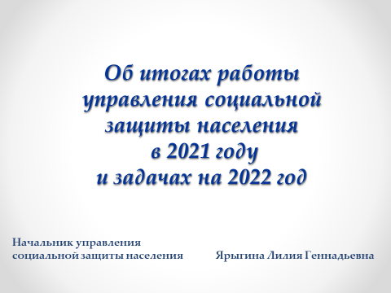 | Прошел еще один непростой год как в политическом и экономическом, так и социальном плане. Основные задачи, которые стояли перед управлением, решены. Работа была организована в строгом соответствии с действующим законодательством. Определяя основные направления деятельности в 2021 году можно выделить три наиболее масштабных:  - предоставление мер социальной поддержки отдельным категориям граждан;  - социальная поддержка семьи и детей, детей-сирот и детей, оставшихся без попечения родителей;  - повышение качества социального обслуживания граждан.
 | 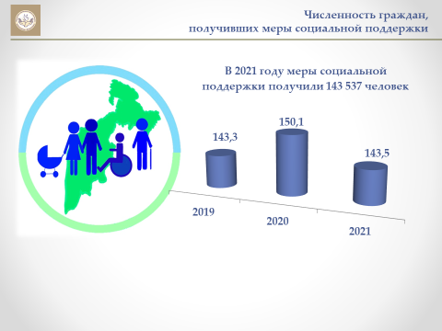 | Каждый третий житель нашего города, так или иначе, связан с системой социальной защиты населения: является либо получателем мер социальной поддержки, либо потребителем социальных услуг.  Сегодня численность получателей государственной поддержки составляет более 143 тысяч человек.  Снижение общей численности получателей мер социальной поддержки объясняется снятием режима повышенной готовности в связи с пандемией и прекращением выдачи продуктовых наборов, средств индивидуальной защиты и прочих видов помощи, связанных с пандемией.
 | 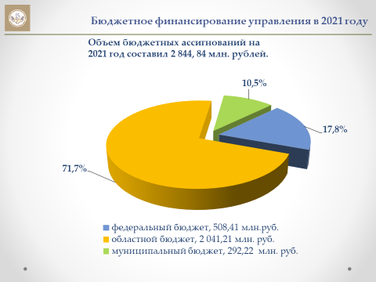 | Объем бюджетных ассигнований в 2021 году составил 2 844,84 млн. рублей. Управлением социальной защиты населения бюджетные ассигнования исполнены практически в полном объеме - на 99,7%.
 | 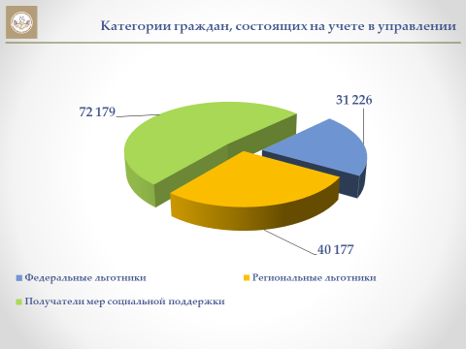 | В сфере внимания управления находятся жители города, представляющие все социально-демографические группы населения.  На учете состоит 71 тысяча федеральных и региональных льготников.  А также более 72 тысяч граждан, получающих меры социальной поддержки, это пенсионеры, не имеющие льгот, дети-сироты, получатели детских пособий и субсидии на оплату ЖКУ.
 | 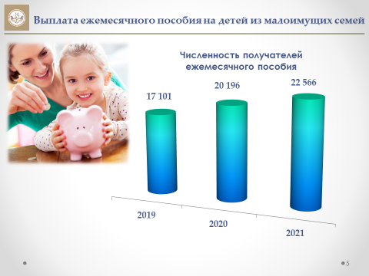 | Условия назначения, размер и виды пособий семьям с детьми ежегодно меняются. Так, в 2021 году размер ежемесячной денежной выплаты на ребенка в возрасте от трех до семи лет стал ранжированным, в зависимости от доходов семьи, до 6 тысяч рублей увеличился и стал фиксированным независимо от количества детей размер областного единовременного пособия на ребенка.  Отменено переоформление через каждые три года ежемесячного пособия на детей. Теперь пособие назначается с момента обращения до достижения ребенком возраста 16 лет, что привело к увеличению численности получателей пособия почти на 12%.
 | 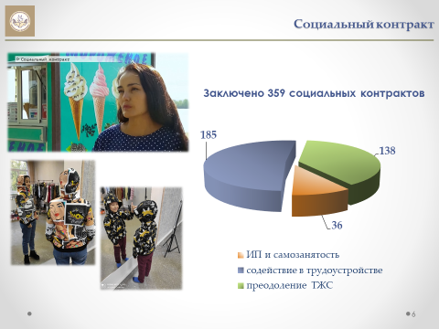 | В 2021 году управлением проводилась активная работа по заключению социальных контрактов с малоимущими семьями и одиноко проживающими гражданами, для выхода из кризисной ситуации. Практика заключения социальных контрактов в 2021 году показала массу положительных примеров, когда соцконтракт стал хорошим подспорьем для семьи.  Всего за предыдущий год было заключено 359 социальных контрактов, из них 36 - по направлению «осуществление индивидуальной предпринимательской деятельности и организация самозанятости», 185 - по направлению «помощь в трудоустройстве» (с возможностью прохождения профессионального обучения и профессиональной подготовки, переподготовки), 138 на преодоление трудной жизненной ситуации.
 | 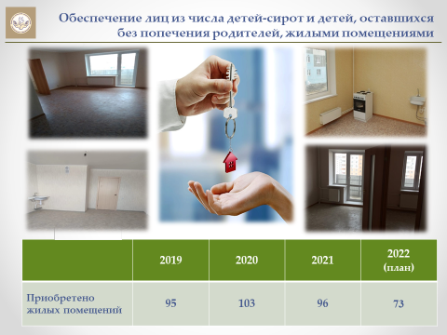 | В течение года для детей-сирот и детей, оставшихся без попечения родителей, приобретено 96 жилых помещений. Вопрос качества предоставляемого жилья для детей-сирот находится на постоянном контроле у главы города.  На 2022 год Магнитогорскому городскому округу для обеспечения жилыми помещениями детей-сирот утверждено выделение денежные средства в размере 98 217 900 рублей, учитывая резкий рост стоимости одного квадратного метра жилья почти на 40% (с 36 тысяч рублей до 50 тысяч рублей), а также, исходя из возможностей рынка, планируется приобрести не менее 73 жилых помещений, при условии дополнительного финансирования из областного бюджета в сумме 38 миллионов рублей.
 | 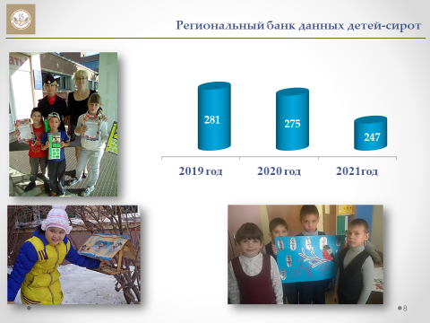 | Благодаря целенаправленной работе по профилактике социального сиротства в городе снижается количество воспитанников, находящихся в организациях для детей-сирот и детей, оставшихся без попечения родителей. В сравнении с 2020 годом этот показатель уменьшился на 10,2 %.
 | 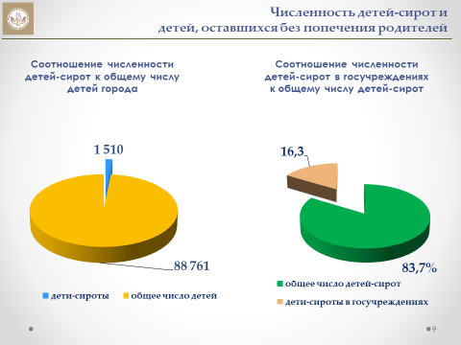 | В городе проживают 1510 детей, лишенных родительского попечения. И, безусловно, наиболее предпочтительной формой устройства детей, является передача их в семью.
 | 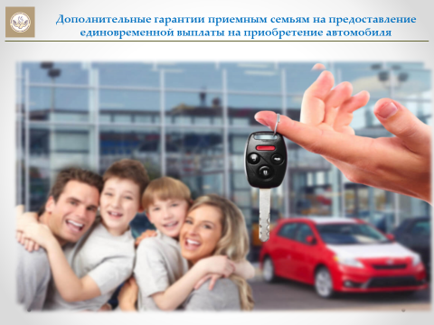 | Помимо имеющихся мер социальной поддержки для замещающих семей, в 2021 году введена дополнительная мера социальной поддержки приемным семьям, воспитывающим пятерых и более детей, на предоставление единовременной выплаты на приобретение автомобиля.  Размер выплаты составил 70% от стоимости приобретаемого автомобиля, но не более одного миллиона пятидесяти тысяч рублей.  На сегодняшний день данной выплатой воспользовалась 1 семья города Магнитогорска.
 | 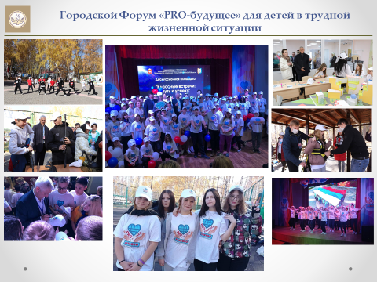 | В октябре 2021 г. в детском загородном комплексе «Абзаково» был организован образовательный Форум «PRO будущее», в котором приняли участие 150 детей города Магнитогорска, находящихся в трудной жизненной ситуации. Программа Форума включала более 40 деловых и культурных мероприятий, направленных на развитие детского и молодежного движения, путем вовлечения детей, находящихся в трудной жизненной ситуации, в социально-полезную деятельность и систему дополнительного образования.
12. | 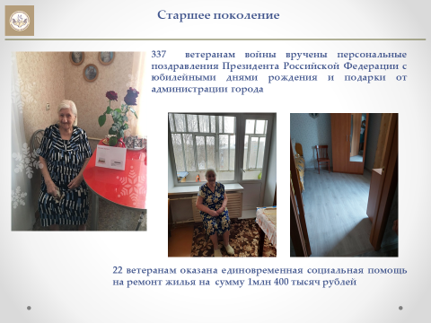 | Для поддержания достигнутых результатов в профилактической работе уделяется большое внимание формированию положительного имиджа современной семьи. Но семья – это не только дети. В семье живут и представители старшего поколения, и люди с ограниченными возможностями здоровья, которые тоже нуждаются в нашей помощи и постоянном внимании.  Говоря о старшем поколении, в первую очередь, и с большим уважением, следует сказать о ветеранах Великой Отечественной войны. На 1 января 2022 года на учёте в управлении состоит 928 ветеранов, из них 36 участников ВОВ.  В рамках социальной поддержки в 2021 году:  - вручены персональные поздравления Президента Российской Федерации с юбилейными днями рождения и подарки от администрации города 337 ветеранам войны;  - оказана областная единовременная социальная помощь на ремонт жилья 22 ветеранам на общую сумму 1 млн 400 тысяч рублей;  - проведена работа по установке 21 памятника участникам Великой Отечественной войны.  Также, учреждениями, подведомственными управлению организован патронаж участников ВОВ силами социальных работников.
13. | 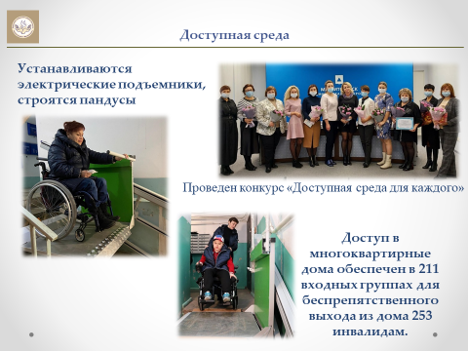 | В городе ведется активная работа по созданию доступной среды для людей с ограниченными возможностями здоровья.  В многоквартирных домах устанавливаются электрические подъемники, строятся пандусы. В работе по организации доступа к жилым помещениям инвалидов достигнуто взаимодействие с рядом управляющих компаний. Так, в настоящее время для обеспечения беспрепятственного доступа имеется 211 входных групп, для проживающих в многоквартирных домах 253 инвалидов  В 2021 году в целях привлечения внимания к значимости проблемы доступности объектов городской инфраструктуры для инвалидов и других маломобильных групп населения и поощрения организаций, активно участвующих в ее решении, в городе впервые проведен конкурс «Доступная среда для каждого».  На портале «Активный житель 74» среди организаций, прошедших отбор первого этапа конкурса, лучшим признано муниципальное учреждение «Реабилитационный центр для людей с ограниченными возможностями здоровья» города Магнитогорска
14 | 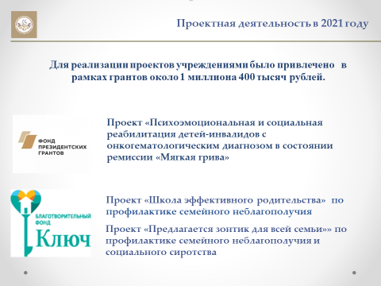 | В 2021 году муниципальными учреждениями были реализованы проекты при финансовой поддержке:  - Фонда президентских грантов - проект по иппотерапии для детей с онкологическими заболеваниями «Мягкая грива», совместно с Благотворительным фондом «Отзовись» и конно-спортивным клубом «Клевер»;  - Благотворительного фонда Елены и Геннадия Тимченко, в рамках конкурса «Семейная гавань», проекты «Школа эффективного родительства» и «Предлагается зонтик для всей семьи», по профилактике семейного неблагополучия и социального сиротства .  Для реализации проектов учреждениями было привлечено в рамках грантов около 1 миллиона 400 тысяч рублей.
15 | 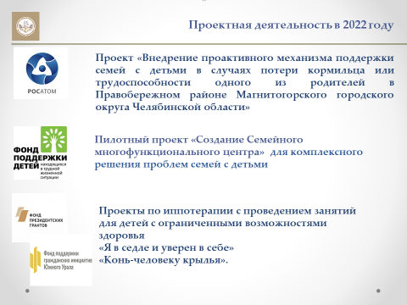 | В 2022 работа по участию в проектной деятельности продолжится.  Так, в настоящее время под руководством Правительства Челябинской области, Министерства социальных отношений и при участии Корпорации «Росатом» ведется работа по разработке проекта «Внедрение проактивного механизма поддержки семей с детьми в случаях потери кормильца или трудоспособности одного из родителей в Правобережном районе Магнитогорского городского округа Челябинской области».  Совместно с Министерством социальных отношений ведется работа по созданию Семейного многофункционального центра в рамках пилотного проекта для получения гранта Фондом поддержки детей, находящихся в трудной жизненной ситуации.  Также в 2022 г. при поддержке Фонда президентских грантов и Фонда поддержки гражданских инициатив Южного Урала продолжится развитие иппотерапии с проведением занятий для детей с ограниченными возможностями здоровья в рамках реализации двух проектов «Я в седле и уверен в себе» и «Конь-человеку крылья».
16 | 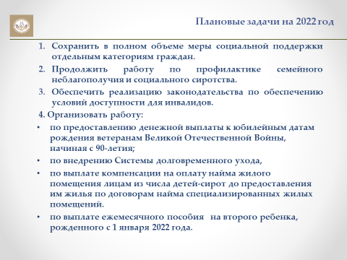 | В 2022 году управлением запланировано:  - Сохранить в полном объеме меры социальной поддержки отдельным категориям граждан.  - Продолжить работу по профилактике семейного неблагополучия и социального сиротства.  - Продолжить работу по обеспечению условий доступности для инвалидов.  4. Организовать работу:  - по внедрению Системы долговременного ухода, которая предусматривает возможность предоставления помощником по уходу расширенного перечня бесплатных услуг на дому до 28 часов в неделю нуждающимся пенсионерам.  - по выплате компенсации расходов на оплату найма жилого помещения лицам из числа детей-сирот до предоставления им жилья из специализированного жилищного фонда по договорам найма специализированных жилых помещений.  - по выплате нового ежемесячного пособия на второго ребенка, рожденного с 1 января 2022 года. Размер выплаты составит 6222 рубля.
17 |  | Благодарю за внимание

Начальник управления
социальной защиты населения Л. Г. Ярыгина

Согласовано :

Заместитель главы города И. А. Рассоха

